Управление по образованию, спорту и туризму
Смолевичского райисполкома
Государственное учреждение образования
«Заболотский детский сад Смолевичского района»

СОГЛАСОВАНО  Начальник управления по образованию, спорту и туризму Смолевичского райисполкома  ______________ А.А.Беца  «___» ____________________ 2021 | УТВЕРЖДАЮ  Заведующий государственным учреждением образования  «Заболотский детский сад Смолевичского района»  _____________ Н.И.Науменко  «___» ________________ 2021

ГУМАНИТАРНЫЙ ПРОЕКТ

Мини-музей «В гостях у бабушки»
Срок реализации: 2021 – 2022

Руководитель (координатор)
педагогического проекта:
Заведующий государственным учреждением образования «Заболотский детский сад Смолевичского района» Науменко Наталия Ивановна
тел.: +375177644779
Е-mail: zabolotskiidetsky@yandex.ru

аг. Заболотье, 2021

Наименование проекта | Мини-музей «В гостях у бабушки»
Срок реализации проекта | 2021 – 2022
Организация-заявитель, предлагающая проект | Государственное учреждение образования  «Заболотский детский сад Смолевичского района»
Цель проекта | Создание мини-музейной площадки для привлечения общественного внимания к истории быта
Задачи в рамках реализации проекта | Реализация музейного пространства как интерактивной площадки для ознакомления  с историей.  Вовлечение в работу мини-музея значительного числа учащихся, их законных представителей, населения.  Укрепление связи поколений, связи судьбы человека и страны в целом
Целевая группа | Воспитанники учреждения дошкольного образования, родители, педагоги, и жители агро- городка.
Ожидаемые результаты | Привлечение общественного внимания к историко - культурному наследию;  вовлечение воспитанников и педагогов учреждения образования в исследовательскую деятельность;  совершенствование организации и содержания образовательного процесса.
Общий объем финансирования (в долларах США): | 7 000 $

Источник финансирования
Средства донора | 6 900 $
Софинансирование | 100 $
Место реализации проекта | 222223 Беларусь, Минская область, Смолевичский район, агрогородок Заболотье.
Контактное лицо | Науменко Наталия Ивановна, заведующий государственного учреждения образования «Заболотский детский сад Смолевичского района»  тел. 8(01776)44779,  е-mail: zabolotskiidetsky@yandex.ru

Приложение 1

№  п/п | Наименование статей расходов | Финансирование за счет
№  п/п | Наименование статей расходов | доноров | собственных средств
1. | Проведение ремонтных работ помещений и здания | 1 000 $
2. | Разработка дизайнерского проекта внутреннего оформления зала | 700 $
3. | Разработка ландшафтного дизайна | 800 $
4. | Благоустройство территории | 1 000 $
5. | Приобретение и установка стеллажей, витрин | 500 $
6. | Приобретение компьютерной техники | 1 500 $
7. | Приобретение предметов экспозиций, выставок | 600 $
8. | Создание информационных материалов | 800 $ | 100 $

Приложение 2

№  п/п | Наименование статей расходов | Финансирование за счет
1. | Проведение ремонтных работ помещений и здания | Модернизация отопительной системы,  замена входных дверей; замена оконных проёмов;  проведение отделочных работ; замена напольного покрытия, устройство пандуса
2. | Разработка дизайнерского проекта внутреннего оформления зала |  | 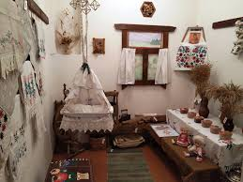
3. | Разработка ландшафтного дизайна
4. | Благоустройство территории | Укладка дорожек тротуарной плиткой; установка скамеек, посадка зеленых насаждений, разбивка клумб, установка ограждения | 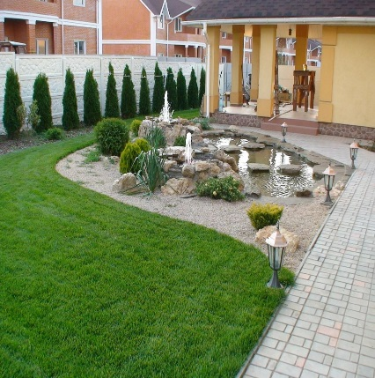
5. | Приобретение и установка стеллажей, витрин | Стеллажи, витрины из стекла или пластика | 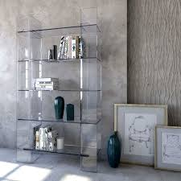
6. | Приобретение предметов экспозиции | Макеты усадьб, церкви, печатный станок  исторические книги | 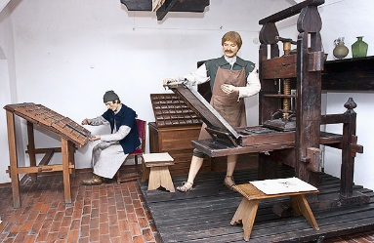
7. | Приобретение компьютерной техники | Ноутбук | 
7. | Приобретение компьютерной техники | струйный цветной принтер | 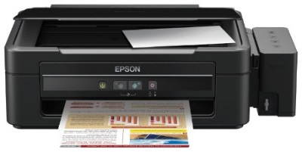
7. | Приобретение компьютерной техники | интерактивная доска | 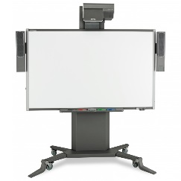
8. | Создание информационных материалов | Буклеты,  информационные стенды, баннеры | 